新北区中学生物教学优秀教师培育室
个人三年发展规划

（2020.9~2023.8）

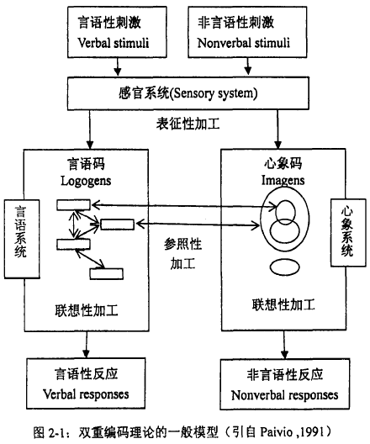

姓名： 许豇羽
职称： 中小学二级

新北区中学生物教学优秀教师培育室
二○二○年九月制
一、现有基本情况
姓 名 |  | 许豇羽 |  | 性 别 | 男 | 出生年月 | 199006
政治面貌 |  | 中共党员 |  | 最后学历 | 本科 | 工作年月 | 201408
现职务 |  | 高中生物教师 |  | 何时获何专技职称 | 中小学二级 2015.12 | 何时获何专业称号 | 宿迁市中学生物教坛新秀 2017.9
近三年获区级以上  荣誉 | 何年度考核优秀或合格嘉奖
近三年获区级以上  荣誉 | 何年获何综合荣誉或专业荣誉  （优秀教育工作者、减负增效教师等）
近三年获区级以上  荣誉 | 何年获何条线荣誉  （优秀班主任、优秀党员等）
从教以来区级以上研课讲座与基本功 | 公开课 |  | DNA的结构  物质跨膜运输的实例  降低化学反应活化能的酶  细胞膜的结构和功能
从教以来区级以上研课讲座与基本功 | 讲 座
从教以来区级以上研课讲座与基本功 | 评优课 |  | 研究性学习优课 市级（宿迁）二等奖 2015.5
从教以来区级以上研课讲座与基本功 | 基本功 |  | 基本功比赛 市级（宿迁）二等奖 2016.5  基本功比赛 市级（宿迁）二等奖 2018.6
从教以来课题研究 | 主持 |  | 实验教学中学生科学思维培养的探究 校级 2018.09—2019.06  基于大单元教学培育生命观念的“结构与功能观”的实践研究 校级 2020.8至 今
从教以来课题研究 | 核心成员
近三年文章发表与获奖 | 发表 |  | 《物质跨膜运输方式深度学习的教学设计》发表于《求学》202007  《现代生物进化理论由来深度学习的教学设计》发表于《求学》202007
近三年文章发表与获奖 | 获奖 |  | 《运用“假说—演绎法”发展科学思维能力—以“物质跨膜运输方式”一节为例》  江苏省教师继续教育协会一等奖 202006  《例析信息化技术设备在高中生物实验教学中的应用》  中央电化教育馆示范论文&江苏省教育信息化论文征集活动一等奖 202012
二、个人三年发展总目标
拟评职称 | 中小学一级 | 争取获评时间 | 2021
缺少平台 | 综合荣誉：区R 市□ 省□ 年度考核优秀R 评优课或基本功R  课题：参与□ 主持R 公开课或讲座（1）节次 论文发表（ ）篇
个人努力措施 | 努力做好课题申报与研究，围绕课题开一节区级讲座和发论文
需要得到培育室何种帮助支撑 | 提供课题的研究课例和思路，围绕课题如何展开讲座，希望得到论文上的指点以期发表与获奖
拟评称号 | 区骨干教师 | 争取获评时间 | 2021
缺少平台 | 综合荣誉：区R 市□ 省□ 年度考核优秀R 评优课或基本功R  课题：参与□ 主持R 公开课或讲座（ 1）节次 论文发表（ ）篇
个人努力措施 | 努力做好课题申报与研究，围绕课题开一节区级讲座和发论文
需要得到培育室何种帮助支撑 | 提供课题的研究课例和思路，围绕课题如何展开讲座，希望得到论文上的指点以期发表与获奖

三、2020.9-2021.8个人发展规划分目标
项目 | 目 标 和 要 求 |  |  | 达成情况
项目 | 理论学习 | 拟订阅杂志  或阅读专著 | 《生物学教学》 | 达成
项目 | 教学 | 拟公开课、示范课或专题讲座节次 | 区公开课1次 区讲座一次 | 达成
项目 | 教学 | 拟参加教学或基本功评比活动 | 市基本功比赛 | 未达成
项目 | 科研 | 拟从事课题研究、名称、级别和内容 | 《基于大单元教学培育生命观念的“结构与功能观”的实践研究》区级 | 达成
项目 | 科研 | 论文、案例、教学设计等撰写、获奖或发表篇数 | 论文发表一篇，获奖一篇 | 达成
项目 | 荣誉 | 综合或条线类
项目 | 荣誉 | 学科专业类
项目 | 职称评审或专业称号
项目 | 需培育室搭建平台 |  | 课题及围绕课题的论文、讲座
四、2021.9-2022.8个人发展规划分目标
项目 | 目 标 和 要 求 |  |  | 达成情况
项目 | 理论学习 | 拟订阅杂志  或阅读专著 | 《生物学教学》 | 达成
项目 | 教学 | 拟公开课、示范课或专题讲座节次 | 区公开课1次  区讲座一次 | 达成
项目 | 教学 | 拟参加教学或基本功评比活动 | 市评优课比赛 | 未达成
项目 | 科研 | 拟从事课题研究、名称、级别和内容 | 区级 | 达成
项目 | 科研 | 论文、案例、教学设计等撰写、获奖或发表篇数 | 发表一篇，获奖一篇 | 达成
项目 | 荣誉 | 综合或条线类 | 区考核优秀 | 未达成
项目 | 荣誉 | 学科专业类 | 区骨干教师&市教学能手 | 达成
项目 | 职称评审或专业称号 |  | 中小学一级 | 达成
项目 | 需培育室搭建平台 |  | 课题及围绕课题的论文、讲座
五、2022.9-2023.8个人发展规划分目标
项目 | 目 标 和 要 求 |  |  | 达成情况
项目 | 理论学习 | 拟订阅杂志  或阅读专著 | 《生物学教学》 | 达成
项目 | 教学 | 拟公开课、示范课或专题讲座节次 | 区公开课1次  区讲座一次 | 达成
项目 | 教学 | 拟参加教学或基本功评比活动 | 市评优课比赛 | 未达成
项目 | 科研 | 拟从事课题研究、名称、级别和内容 | 区级 | 达成
项目 | 科研 | 论文、案例、教学设计等撰写、获奖或发表篇数 | 发表一篇，获奖一篇 | 未达成
项目 | 荣誉 | 综合或条线类 | 区考核优秀 | 未达成
项目 | 荣誉 | 学科专业类
项目 | 职称评审或专业称号
项目 | 需培育室搭建平台 |  | 课题及围绕课题的论文、讲座

